Сэм Макбратни. Знаешь, как я тебя люблю?
Настало время спать, и маленький зайчонок крепко ухватил большого зайца за длинные-длинные уши. Он хотел точно знать, что большой заяц его слушает.
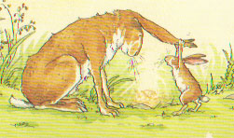
– Знаешь, как я тебя люблю?
– Конечно, нет, малыш. Откуда мне знать?..
– Я люблю тебя – вот как! – и зайчонок раскинул лапы широко-широко.
Но у большого зайца лапы длинней.
– А я тебя – вот как.
«Ух, как широко», – подумал зайчонок.
– Тогда я люблю тебя – вот как! – и он потянулся вверх изо всех сил.
– И тебя – вот как, – потянулся за ним большой заяц.
«Ого, как высоко, – подумал зайчонок. – Мне бы так!» Тут зайчонок догадался: кувырк на передние лапы, а задними вверх по стволу!
– Я люблю тебя до самых кончиков задних лап! – И я тебя – до самых кончиков твоих лап, – подхватил его большой заяц и подбросил вверх.
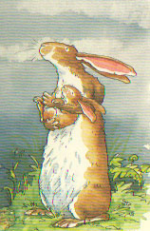
– Ну, тогда… тогда… Знаешь, как я тебя люблю?.. Вот так! – и зайчонок заскакал-закувыркался по полянке.
– А я тебя – вот так, – усмехнулся большой заяц, да так подпрыгнул, что достал ушами до веток!
«Вот это прыжок! – подумал зайчонок. – Если б я так умел!».
– Я люблю тебя далеко-далеко по этой тропинке, как от нас до самой реки!
– А я тебя – как через речку и во-о-о-он за те холмы…
«Как далеко-то», – сонно подумал зайчонок. Ему больше ничего не приходило в голову.
Тут вверху, над кустами, он увидел большое тёмное небо. Дальше неба ничего не бывает!
– Я люблю тебя до самой луны, – шепнул зайчонок, и закрыл глаза.
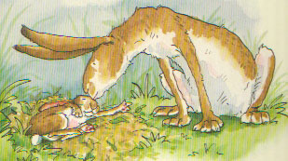
– Надо же, как далеко…
– Большой заяц положил его на постель из листьев.
Сам устроился рядом, поцеловал его на ночь… …и прошептал ему в самое ухо:
– И я люблю тебя до самой луны. До самой-самой луны… – и обратно.
Сказка Сэма Макбратни, рисунки Аниты Джерам. Перевод: Евгения Канищева, Ян Шапир

